**INSTITUTO SUPERIOR DE FORMACION PROFESIONAL**



PROYECTO FINAL DE CICLO

INSTITUTO SUPERIOR DE FORMACION PROFESIONAL

Ciclo Superior De Formación Profesional En Desarrollo De Aplicaciones Web

“organizedReaders.com”

Autor: “Alonso Armando Marroquín Castillo”

Murcia, “Mayo” de “2020”

**INSTITUTO SUPERIOR DE FORMACION PROFESIONAL**



PROYECTO FINAL DE CICLO

INSTITUTO SUPERIOR DE FORMACION PROFESIONAL

Ciclo Superior De Formación Profesional En Desarrollo De Aplicaciones Web

“organizedReaders.com”

Autor: “Alonso Armando Marroquín Castillo”

Murcia, “Mayo” de “2020”

Agradecimientos

Más que a nadie y sobretodo, quisiera agradecer a todo el equipo de profesorado de la UCAM, que sin ellos, literalmente, no podría estar aquí; todo lo que nos han enseñado, la paciencia que han tenido con todos nosotros y haber llevado el curso hasta el final. A todos los servicios de la UCAM, sus empleados e instalaciones que siempre han estado a disposición de nosotros.

Índice

1. Introducción
   1. Objetivo
   2. Justificación
   3. Análisis del mercado existente
   4. Propuesta detallada
2. Planificación temporal
   1. Inicial
   2. Final
   3. Justificación
3. Análisis de requisitos (prototipos)
   1. Diseño de interfaz
   2. Diseño de datos
   3. Diseño de usabilidad
4. Codificación
   1. Entornos
   2. Lenguajes de programación
   3. Aspectos relevantes en la implementación.
5. Pruebas de ejecución
   1. Pruebas funcionales
   2. Pruebas de usabilidad
   3. Pruebas de seguridad
   4. Pruebas de carga
6. Manual de usuario
   1. Requisitos e instalación
   2. Descripción del funcionamiento
   3. Mensajes de error (si procede)
7. Conclusiones
   1. Conclusiones sobre el trabajo realizado
   2. Conclusiones sobre el sistema desarrollado
   3. Conclusiones personales
   4. Posibles ampliaciones y mejoras
8. Bibliografía
   1. Libros, artículos, apuntes
   2. Direcciones web.
9. Introducción
   1. Objetivo

Principalmente, el objetivo de esta página web es ayudar, facilitar al usuario el poder organizar, descubrir nóvelas gráficas, historietas orientales (mayormente las que caen en la categoría de “Mangas”); y también la serialización de estas historietas (o aquellas series que compartan ese estilo artístico que es ya característico de esta clase de serie anima), el género de dibujos animados llamado “Anime”, a través de una página web amigable, con la aspiración de ser lo más intuitiva posible para todo usuario interesado.

* 1. Justificación

Hoy en día, el entretenimiento es de las sectores del mercado que las personas más consumen; tanto por diversión, aficiones, pasatiempos, modas, etc. El entretenimiento que ellos decidan consumir ocupa gran parte de su vida. Por ello, es procedente ante las distintas formas de poder presentarse el entretenimiento, el que su usuario consumidor lo quiera o requiera organizar para: saber qué han visto, cuándo lo vieron, las opiniones que ellos puedan tener al respecto, saber lo que ha dicho el mundo sobre ello que han consumido, en última instancia, no perder el hilo de la diversión que ha consumido a lo largo de su vida.

Dentro de lo que son las páginas webs para ayudarnos a organizar los productos de entretenimiento que consumimos hay tanto para las series (podemos ver ejemplos como “<https://www.trackseries.tv/>”, o inclusos programas como “Series organizer”), para los libros (podemos ver páginas web como <https://www.goodreads.com/>.), para las películas (como pueden ser los programas como “Movienizer” o “EMDB - Eric's Movie DataBase”).  
A las personas les gusta saber, llevar al día el entretenimiento que consumen; opinar, hablar sobre él y hasta incluso pelearse por defender lo que dicen los demás de su serie favorita.

Leer, aunque no una forma de entretenimiento tan popular como las series, películas o videojuegos, siempre ha tenido un fuerte mercado de seguidores, tanto en libros tradicionales y ahora en esta nueva forma de literatura, dando los primeros pasos las historietas, y ahora esta reinvención del género como son los “Manga” (los cómics más populares conocidos en occidente, provenientes de Japón). Este tipo de historietas o novelas gráficas (también existiendo los “Manhwa”, historietas coreanas, y “Manhua”, historietas chinas), poco a poco y a paso seguro van creciendo entre los distintos públicos de occidente siendo algo no tan ajena a su cultura.

Esta forma de entretenimiento ha ido creciendo exponencialmente en las últimas décadas, esto también viéndose ayudado por las adaptaciones de estas historias a series animadas (animes), o simplemente la creación de una serie, con este tipo de dibujo tan distingo que se ha vuelto la firma de este género de series animadas.

Con todo este creciente sector en el entretenimiento, previendo que no va a decaer, sino seguirá en auge de crecimiento por los años venideros, una página web que te facilite a llevar la cuando de lo que has visto, lo que has leído, que te presente no solo tus intereses, sino también los nuevos estrenos próximos y confirmados de las siguientes temporadas, no es algo que no solo es procedente, sino que facilitaría a varios consumidores de estos géneros de entretenimiento el no perder la cuenta de todo el tiempo que les ha dedicado.

* 1. Análisis del mercado existente

Dentro de los que son los distintos servicios que ayudan a organizar este tipo de entretenimiento, la página más conocida que centralizada en estos géneros es, sin lugar a dudas <https://myanimelist.net/>, la página web por excelencia para: mantenerte al día tanto de los nuevos mangas como de los anime que hayan salido, cuales son los más populares del momento, los más gustados y odiados por la comunidad, con una sección de foros donde esta misma comunidad es muy viva, activa y fiel. El público que tiende a consumir estas clases de género, no suele ser pasajera. Usualmente estos usuarios suelen ser “fieles” a este tipo de entretenimiento, llevando en su mayoría bastantes años siendo consumidores de él.

Una de las características que cabe destacar de “Myanimelist” es el contenido constantemente actualizado, siento estas actualizaciones diarias con los estrenos de mangas y animes. A la vez complementando esto perfectamente, es la amplia base de datos que se llena a gracias a las peticiones de la comunidad de usuarios como la comunidad de moderadores y trabajadores de la página. Completando todo lo demás a la vez se encuentran los nuevos estrenos y rescatando clásicos del pasado.

Algo importante que destacar es la también no solo el sector de las páginas web, sino que incluso una gran parte de los organizadores para esta clase de literatura y este estilo de series animadas, se han desarrollado para aplicaciones móviles (Tachiyomi, Pocket MAL, comiccolletorz, etc.) En este caso, se tiene que tener en cuenta tanto las aplicaciones gratuitas y las de pago. Las páginas web han sido un poco dejadas en segundo plano para realizar esta clase de función, pero no quiere decir que no estén abandonadas. Depende de la clase de usuario a quien quieran apuntar: si a una persona quien suele sentarse más a ver las series, o alguien a quien no le importa usar su teléfono móvil como un televisor portátil.

Quisiera mostrar en la siguiente estadística un ejemplo del nivel de interés del público de espectadores en España comparando dos animes conocidos (“Naruto” y “One Piece”), con una serie de gran popularidad como “La que se avecina”.

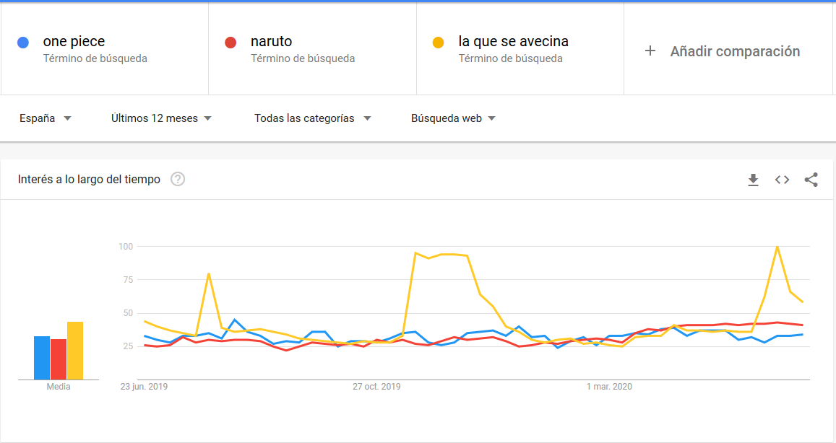

**Figura 1. Comparación de “One Piece”, “Naruto” y “La que se avecina” en los últimos 12 meses.**

En la anterior imagen podemos ver una estadística, creada gracias a “Google Trends”, en la cual se aprecia a ver el interés creciente y decreciente en dos historias con sus procedentes animes y mangas “Naruto” y “One Piece” con una serie conocida por toda España como “La que se avecina”. Se pueden apreciar los grandes picos de interés en “La que se avecina” por las nuevas temporadas, pero antes y después de esas épocas, podemos ver que los seguimientos que tienen estos temas suelen ser casi los mismos. El gran punto en el que se suelen diferenciar estos tipos de industrias, el de los animes y el de las personas de carne y hueso, es el hecho de que en las series con personas reales han un pequeño lapso de tiempo, el estreno de las nueva temporada y los capítulos de golpe o uno por semana, en el que la emoción de sus seguidores se nota ávidamente, ya que estaban esperando un año entero. La industria del anime por otra parte realiza un estreno nuevo cada semana y así hasta que se acaba la historia de momento, porque no han salido nuevos números, volúmenes del manga. Usualmente suele esperarse a que el manga avance y el anime le va siguiente contando dos capítulos del manga por capítulo del anime.

Aun así, cada industria independiente con su peculiaridad, en las estadísticas general, las barras izquierda de la *Figura 1,* se puede apreciar que la media del interés por cada tema suele ser la misma en la media de los últimos 12 meses. Por tanto, las oportunidades de ser parte del mercado de los animes y el manga son reales, solo apuntando a una mayor ampliación del mercado.

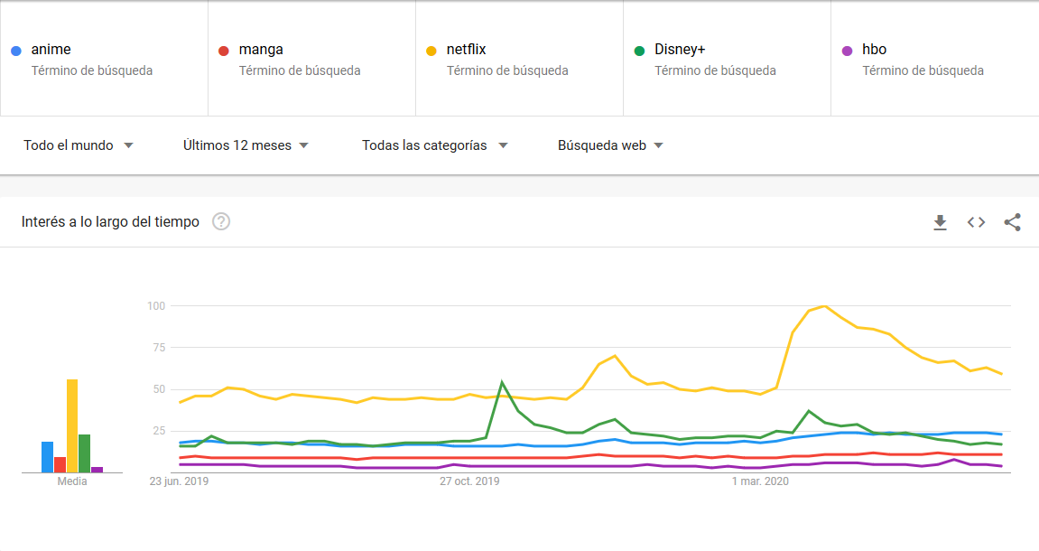

**Figura 2. Comparación de los términos “Anime” y “Manga” con distintos servicios de streaming en los últimos 12 meses.**

Otro ejemplo que quisiera mostrar es la siguiente estadística comparando los términos “anime”, “manga” y los servicios de streaming más populares como “Netflix”, “Disney+” y “HBO”. Como puede verse, hay un claro dominio por parte de “Netflix” sobre los demás servicios de streaming y los términos “anime” y “manga”, pero justo entre los demás, la diferencia entre sus públicos de interés no es tan desorbitada. El “anime” y “Disney+” no son tan diferentes en popularidad y el “manga” ha casi doblado a “HBO”. Incluso, varias plataformas de servicio streaming (las anterior mencionadas excepto “Disney+” y añadiendo “Prime Video” de “Amazon”), se han dado cuenta del potencial a explotar de esta clase de entretenimiento (hablando solo del “anime” en este caso), y dentro de los programas que ofrecen, también hay series originales utilizando el estilo de arte del “anime” y trayendo a sus plataformas animes ya terminados y mostrarlos a otra generación de público.

Con esto quiero demostrar el gran potencial de estas clases de medios frente a los servicios más populares actualmente para ver series y películas. Hay lugar para afianzarse dentro de este sector en auge del mercado.

* 1. Propuesta detallada

El terreno el cual la página web busca centrarse es en el de organizar esta clase de entretenimiento característico proveniente de oriente. La función principal de la página va a ser poner a disposición, a primeras al usuario casual, quien no quiera hacerse miembro para tener acceso a más funcionalidades de la página, para esa persona le damos la posibilidad de buscar a su libre albedrío sobre lo que quiera: basándose en los nombres de algo que quiera curiosear, buscar por términos generales programas o historias que cumplan ciertas especificaciones según los términos de búsqueda, o ver simplemente en la página principal, cuáles han sido los estrenos del día de hoy y lo que se está emitiendo nuevo en este año y sus temporadas.

El plano de trabajo de la página por el cual se ha optado es uno básico, intuitivo, sin demasiadas cosas para que el usuario se distraiga. El servicio que espera otorgar la página es un directo, donde la persona venga a curiosear, o si decide hacerse miembro de la página, darle la oportunidad de seguir los animes y mangas que actualmente esté viendo o leyendo.

La base de esta página es posible mayor y especial gracias a “Jikan API”. Este es un servicio API el cual sirve como el medio para obtener toda la información que se ve en la página. Mediante llamadas a esta API podemos hacer todos los distintos tipos de consultas que hacen que la página sea la que sea (los estrenos del día, los estrenos de la temporada, clasificarlos por el tipo que sea dependiendo si son animes o mangas, hacer búsqueda según los criterios que el usuario crea que son los apropiados, y después mostrar toda la información que he creído pertinente mostrar en la página). Según los varios criterios, la página se va creando al cargar las llamadas a la API y también se van creando dinámicamente según el cambio en los criterios del usuario. Esto se consigue utilizando “jQuery”. Básicamente, sin esta API es por la cual ha sido posible hacer este proyecto.

La base de datos que se utilizará es MySql. El diseño de esta se basará en: una base para almacenar los usuarios que decidan registrarse y una segunda que se basará en el nombre el usuario y todo lo que haya decidido seguir según el nombre de lo que ha querido seguir.

1. Planificación temporal
   1. Inicial

El tiempo estimado el cual se tenía pensado en un principio para el desarrollo de este proyecto sería de 2 meses, aproximadamente. Dentro de todas las implementaciones iniciales que se tenía en un primer estado, lo que hubiera gustado implementar en la página pero no se pudo por cuestiones de tiempo estarían secciones de cómics y, si hubiera sido posible, tebeos también.

El plan original de la página era juntar ambas comunidades de historietas, occidentales y orientales bajo una misma interfaz para que los usuarios puedan disponer de todo ese amplio mundo y llevar la cuenta de el orden de todo aquello que hubieran leído.

En lo que son las páginas para organizar comics, un gran ejemplo con una muy atrayente interfaz y comunidad activa es <https://leagueofcomicgeeks.com>

No solo se centra en las dos grandes compañías de cómics americanas (*DC* y *Marvel*), sino que también incluyo otras como *Vertigo, Dark Horse Comics, Image Comics*, que quizás para las personas que no están metidas en el mundo de los cómics puedan pasar por alto. También como “Myanimelist”, tiene una comunidad bastante fiel y activa, donde sus opiniones y actividades en foros más recientes son vistas por todos los usuarios, en orden de publicación, para fomentar la actividad entre sus usuarios con lanzamientos que se han hecho en ese día, los últimos días, o solo opiniones que puedan tener los usuarios sobre algún tema que a ellos les interese.

Dentro de las posibles API que hubiera utilizado para desplegar toda la información de los cómics, estaba la de “League of Comics” o la de “Comic Vine”. Fueron vistas en su momento para implementar su información, y disponerla de manera similar a como se ha desplegado la información de los animes y mangas, pero al final no se pudo hacer.

Usualmente las páginas web o aplicaciones que se dedican a estas funciones de organización, solo se centran en algún tipo de estilo de novela gráfica (comics o mangas y animes), ya especializándose en el campo que han decidido ampliar, actualizando y mostrando fechas sobre los lanzamientos, las sagas, foros de conversación, etc. Mi propuesta sería, pues bien, básicamente una comunión entre ambos tipos de novelas gráficas; que ambas comunidades de lectores puedan juntarse y retroalimentarse mutuamente.

Igualmente se preveía en los planes originales el aprendizaje de tecnologías como “Laravel”, “Vue.js”, que serían las desconocidas en su principio, y lo demás recaería en la utilización de los conocimientos adquiridos durante este año académico, su aplicación y mayor despliegue de uso.

La propuesta inicial de la página será una interfaz principal que muestre los nuevos lanzamientos, los nuevos números que se publicaron ese mismo día, con una sección en la cabecera donde se encontrará lo más leído en el momento, lo que está siendo más votado o gustado por la comunidad de usuarios. La idea de la página es que mantenga un estilo minimalista, no ser demasiado llamativa, ya que la idea de la página es que el usuario se concentre en el producto que la página ayuda a divulgar, la novela gráfica.

Una vez seleccionado lo que se querría guardar, se podrá añadir a la lista de seguimiento del usuario dependiendo si es un anime, manga o cómic. Algo que se verá en su momento será la posibilidad de añadir una sección de comentarios en la página de los títulos que se han buscado.

La verdadera intención de la página se verá en la interfaz de búsqueda que se hará para que el usuario pueda buscar algo de su gusto en ese momento, y lo que cambiará será la base de datos en la que buscará los datos; hay tanto una api prevista para el uso de obtener la información de los mangas y otra api para la búsqueda de información de los cómics.

Todo este trabajo se tiene previsto para ser realizado en el tiempo de los 3 meses desde el final de las clases, siendo el primer mes, las primeras 2 – 3 semanas utilizadas para seguir unos cursos sobre “Laravel”, “Vue.js” (eso en las nuevas tecnologías) y otros cursos que muestran el camino de cómo crear, levantar desde cero páginas web.

Sobre las fechas de mitad de Abril, ya se deben saber cuáles deberán ser las API que van a utilizarse para obtener la información de las animes, mangas y cómics que se van a mostrar en la página, también sabiendo cómo obtener lo que se desea.

A partir de la tercera semana de Abril en adelante, todo el tiempo debe ser dedicado a la creación de la página web, la implementación de los nuevos conocimientos aprendidos (si se logró adquirirlos), ver cuál sería la mejor de desplegar la información, cómo encontraría el usuario la manera más cómoda de navegar la página. Ir en pruebas de ensayo y error hasta donde la fecha de entrega nos permita avanzar.

* 1. Final

Teniendo en cuenta las dificultades que se han presentado por el camino (aprender a usar nuevas tecnologías, más que nada aprendiendo a ser flexible en ellas y no auto-sabotearse intentando aplicarlas), volver sobre los pasos de uno mismo para mejorar el funcionamiento de la página, intentar que sea lo más “directa” posible para que el cliente saque el partido el cual se espera la página que dé; cada paso para intentar mejorar la página ha sido complicado sobre todo por las dudas que surgían de “¿cómo hacer la siguiente funcionalidad de la página utilizando lo que he creado anteriormente?”.

La sección de cómics fue totalmente descartada por la falta de dominio sobre la API. Se preveía que la sección de cómics fuera una pestaña más en la barra de navegación y ahí que se desplegara toda la información, de una manera similar a la manera la cual se despliega actualmente el contenido en la página de index. Y dentro de la página de “Búsqueda avanzada” hubiera habido una pestaña más llamada “Cómics” y se desplegarían todos los criterios de búsqueda que la API nos hubiera dado para que el usuario haga sus consultas pertinenetes.

A su vez, con el tiempo en los talones, me vi obligado a dejar de lado la intención de aprender a utilizar “Laravel” como el framework para el frontend y “Vue.js” para complementarlo en el aspecto del diseño. En el tema del diseño, al final la elección que se ha tomado ha sido complementar “CSS” que ha sido compilado a través de “SASS con la librería de “Bootstrap”.

* 1. Justificación

Una vez realizado el termino de todo el proyecto, enfocándose sobre todo previendo la fecha de entrega prevista y con ello, cubrir los requisitos mínimos, las expectativas de lo que uno había imaginado inicialmente con lo que al final se ha podido hacer, lamentablemente se distancian mucho.

Dado el tiempo brindado para el desarrollo de este proyecto y la capacidad que tiene servidor para aprender a utilizar las cosas, no se vio posible la implementación de estas tecnologías.

En últimos términos, la página se vio reducida a una versión simplificada de lo que hubiera llegado a ser si se hubiera llevado con mejor organización y exigencia en estos meses. El esfuerzo que han supuesto las prácticas desbordó mi capacidad de compaginar ambas tareas, lamentablemente dejando de lado el TFC para no llevar con demasiado retraso lo que se avanzaba diariamente en la empresa.

1. Análisis de requisitos (prototipos)
   1. Diseño de interfaz

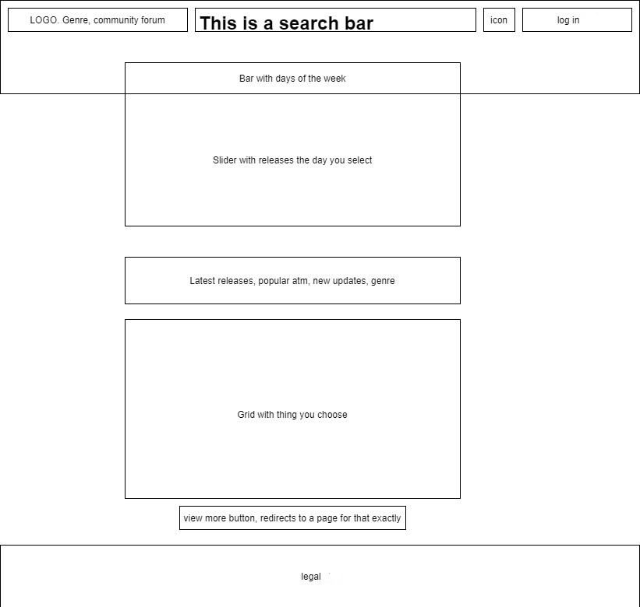

La idea para la interfaz principal sería esta: básicamente sería la presentación de todas las novelas gráficas que ese día se hayan estrenado, con la posibilidad de ir cambiando entre los días de la semana para poder también ver qué hubo de nuevo ese día.

En la parte inferior se dispondrían las novelas gráficas que más están siendo leídas y gustadas, las que se han estrenado recientemente o hayan hecho un lanzamiento de un nuevo tomo o número (esto se aplicaría tanto a los mangas como a los cómics). Al final toda esa sección fue reemplazada por los estrenos que de los animes que ha habido durante las temporadas de dicho año, también pudiendo tener la capacidad de ordenar todos los estrenos de esa temporada según el tipo de contenido que sean (si son películas, onas, series o especiales).

Una idea que todavía estuvo en desarrollo fue: si el usuario es miembro de la página, aparecería una sección anterior a todas las propuestas, una fila más de contenido y esta sería su sección personalizada con los contenidos que el haya decidido seguir o que se ajusten a los gustos basándose en lo que haya visitado.

El diseño de esta página principal está basado según los tamaños devueltos de las imágenes del API. En el slider estaríamos con una dimensión fija de ancho equivalente a la suma del ancho de las cinco imágenes que forman el slider. Lo mismo sucede con el conjunto de cartas que forman la siguiente zona. El grid de cartas que forman las noticias de estreno de esta temporada también se forman por dos líneas cada una de seis cartas. El tamaño está dispuesto para que se adapte a su contenido tanto en altura como en ancho.

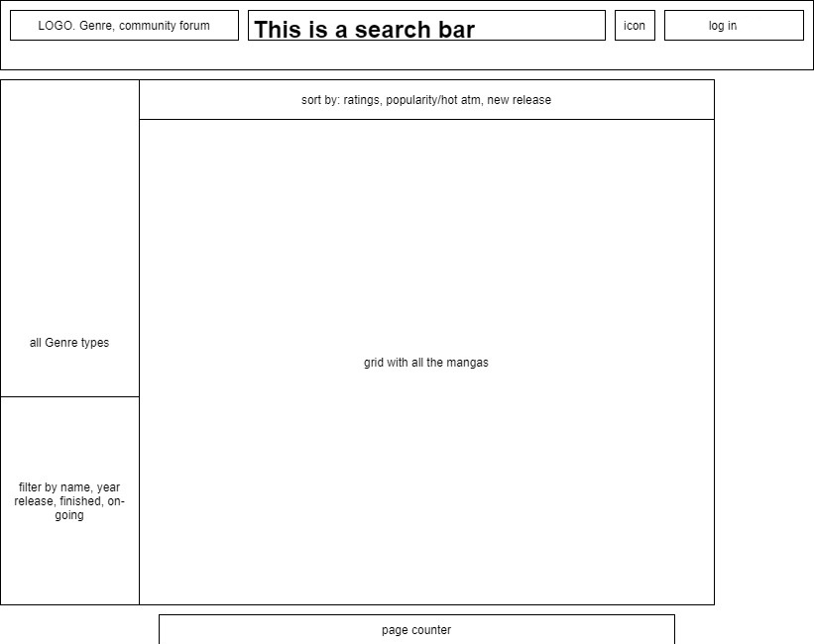

Esta sería la página de búsqueda de la página. Sería, en cierto modo, la página principal de la página, ya que aquí es donde el usuario podrá buscar lo que desee encontrar, o simplemente que se deje guiar por lo sugerido por la comunidad gracias a las APIS de manga y comics utilizadas para proporcionarnos toda esta información. Utilizaran la el menú de la izquierda para personalizar su búsqueda dentro de sus criterios preferentes, pero por defecto estarán en la páginas las tendencias que haya en ese momento.

Al final, la página de búsqueda se decidió hacer mediante dos tablas: una obligatoria (que serían todos los géneros que existen en la API de Jikan) y otra opcional (los criterios secundarios en base a los cuales se pueden ordenar o limitar los resultados de las consulta a la API. Este tipo de búsqueda tiene por defecto un límite de 50 respuesta por consulta. Ese es el límite establecido por la API.

Las anteriores serían las páginas más utilizadas, o las que se esperarían que lo fueran. La siguiente página sería la resultante de utilizar la barra de búsqueda. Se buscaría lo que el usuario quisiera según el nombre ingresado y se devolverían resultados según el nombre elegido como criterio de búsqueda.

La siguiente página sería la de la información específica de lo que se ha querido averiguar. Sería un despliegue de la imagen de lo buscado y características de lo dicho como: su nombre, autor si se está en una página de un manga, ranking dentro de la API, puntuación media de los usuarios, una breve sinopsis de la historia, en el caso de ser un anime pondría el estudio el cual lo ha hecho y después un botón con la posibilidad de seguir ese anime o manga si se es usuario registrado de la página.

* 1. Diseño de datos

Los datos que básicamente la página va a tratar serían los datos de los usuarios decidan registrase y lo que ellos decidan seguir o dejar de seguir. El diseño de la siguiente tabla sería la manera por la cual se trataría la información de un usuario al registrarse.

|  |  |
| --- | --- |
| Tabla usuarios |  |
| Id | Int primary key auto_increment |
| Nombre | Varchar (25) |
| Apellido | Varchar (25) |
| nombreUsuario | Varchar (25) |
| Contrasenia | Varchar (25) |
| Correo | Varchar (25) |

La tabla que complementaría a la anterior sería en la cual se crearían los registros de los seguimientos de las personas. En un plano inicial iba a crearse una tabla por usuario para que así hubiera una mejor separación de la información personal de cada usuario, pero al final todo se ha aglomerado en una sola tabla la cual cada usuario accede a su información personal mediante consultas específicas usando como condición el nombre del usuario.

|  |  |
| --- | --- |
| Tabla de favoritos del usuario |  |
| Id | Int auto_increment primary key |
| nombreUsuario | Varchar (20) |
| nombreSeguimiendo | Varchar (29) |

Esta sería la estructura básica de las tablas donde se los animes o mangas seguidos de dicho usuario.

* 1. Diseño de usabilidad

La intención del diseño de la página, sobretodo es que el usuario no se sienta abrumado por la cantidad de animes y mangas que se hayan publicado o emitido, sino que elija el que quiera tener en seguimiento. La función principal de la página es que el usuario pueda llevar un historial de todas las cosas que ha ido leyendo o viendo durante el tiempo, que con un clic le puede ser hasta suficiente dependiendo de lo que quiera guiarse por la página, buscar lo que quiera y encontrar nuevas cosas si se lo quiere permitir.

1. Codificación
   1. Entornos

Al estar compaginando este proyecto, en la medida de lo posible con el trabajo diario de las prácticas, he estado viajando entre Ubuntu 20.04 y Windows 10. Durante el trabajo en el proyecto mientras estaba en Ubuntu, utilicé el editor de texto, “PHPStorm”. Es el editor que utilizábamos en las prácticas y realmente tiene una potencia que no había experimentado con el editor de texto que utilizo en Windows, el “Visual Studio Code”.

PHPStorm pone sobre la mesa varias comodidades que automáticamente detecta, como la utilización de “Docker”, o la posibilidad de subir todo lo que hagas al repositorio de Github que estés utilizando en ese momento. En PHPStorm hice lo que fue la mayoría del front, la estructura del HTML, la codificación de los archivos JavaScript necesarios y, gracias a las prácticas, utilicé un preprocesador Sass para ayudarme en la creación de mi código CSS.

Lo que me hizo volver a Visual Studio Code en cierto momento, fue la prueba de código por parte del servidor. Al intentar instalar LAMPP en Ubuntu y probar los códigos PHP, hubo demasiados pasos intermedios que debía buscar para hacer que el LAMPP funcionara. Dadas las prisas por la entrega, volví Windows 10, donde tenía ya todos los programas necesarios instalados para continuar el desarrollo del proyecto sin problemas. Comparando Visual Studio Code y PHPStorm, PHPStorm te brinda ya de por si muchas funcionalidades que no están por defecto en Visual Studio Code. Son cuestiones de plugins, pero algo que me llamó mucho la atención de PHPStorm fue el resaltar el código que era exactamente igual y la recomendación de utilizar métodos para ahorra líneas.

Ello no quita que Visual a la vez me haya sido de gran utilidad y facilidad en cuestión escribir el código. Ambos son grandes editores.

El siguiente entorno que se ha utilizado para avanzar en el proyecto fue MySQL Workbench. Dada la naturalidad con la que se ha aprendido a usarlo, parecía la dirección obvia la cual ir en la base de datos.

Es una base de datos de tipo relacional que permite al usuario almacenar información en múltiples tablas relacionadas entre sí. Al ser esta una página pequeña, tampoco se vio la necesidad de usar bases de datos no relacionales.

En el entorno de pruebas, para simular el hecho de que la página estaba subida a un servidor, se utilizó XAMPP. XAMPP no permite simular ese entorno y se pueda practicar la comunicación entre el cliente, el servidor y la base de datos. Gracias a su configuración también, podemos administrar todos los servicios que este nos ofrece: Apache con PHP, MySQL y FileZilla. Tiene también Tomcat y Mercury, pero esos no fueron utilizados en la creación del proyecto. Todo tuvo que ser medido a los puertos correctos para que la comunicación entre el lenguaje PHP y la base de datos MySQL haya sido posible.

Una vez subida la página web al servicio de hosting, XAMPP fue dejado de lado habiendo ya cumplido su función como entorno de prácticas.

Otra herramiento que se utilizó fue Filezilla, un servicio para la subida de información a direcciones y servidores. Esta diseño el programa para la transferencia de archivos, el cual se basa en FTP (File Transfer Protocol).

Se utiliza para administrar sitios a los que se conecta el usuario mediante una dirección IP y un puerto en concreto, ya después lo que resta es establecer una cola de transferencia de archivos.

* 1. Lenguajes de programación

El conjunto de lenguajes utilizados para el desarrollo del proyecto representan el cúmulo de todas las enseñanzas que he tenido este año. Es la mezcla, entrelazamiento de todos los conocimientos. Todos han sido necesarios para su término y funcionamiento.

Los lenguajes utilizados fueron:

* HTML 5
* Javascript
* Librería jQuery de Javascript
* PHP
* CSS
* SASS
* SQL

HTML 5 (HyperText Markup Language) es una firma en la empresa del desarrollo web. Conforman el esqueleto de todo diseño web que se haga hoy en día.

Se define y construye mediante etiquetas o tag propias del lenguaje, todo entre las iniciales y finales etiquetas <html></html>. El resto se basa en la creación de lo que quieras hacer con la página, siendo sometida a posible cambios dinámicos gracias a Javascript, cada uno utilizando atributos característicos como Id o las clases necesarias.

Por encima de este lenguaje, utilizándolo de base se esncontraría el CSS (Cascading Stylesheets), el cual se ha utilizado para definir el diseño de las páginas, los estilos los cuales se van a repartir en el HTML dependiendo de los ids o los nombres de las clases, para repetir diseño o hacerlo único dependiendo de lo que se quiera. Estas distintas características en los estilos establecidos se irán cargando en función al orden en el que se fueron escribiendo. Cada resaltar la importancia del orden en el que se cargan, tener cuidado en que no se sobre escriban comandos entre sí.

Haciendo base sobre CSS, se ha utilizado también el precompilador Sass para ayudarse en la programación de distintas características de lo que quiere obtener según el diseño deseado de la página.

Otra utilización del CSS fue mediante la librería de Bootstrap. Se utilizó mínimamente, pero su potencial estaba siendo descubierto breve pero potentemente. La ventaja automática que son brindó Bootstrap fue la adaptación a pantallas de distintos tamaños (sobre todo enfocado a las pantallas de los móviles, el ya establecido en la industria, diseño responsive). Se encarga de importar una serie de CSS en forma de librería, con clases predefinidas para su fácil y cómodo uso.

Quizás de las partes más importante en CSS fue la utilización de una CDN: UIkit. Esta cdn brindó la capacidad de crear slider y la distribución de cartas en grids que se ven a través de las páginas. Todas fueron rellenadas por las llamadas a la API de Jikan y creadas dinámicamente.

El lenguaje utilizado en el lado del servidor fue PHP (acrónimo de PHP Hypertext Processor). Ha servido la función de comunicar al cliente con la información que se quiere que guarde de él, o dependiendo, recuperar la información que se sabe de él. Se ha accedido a interactuar con él mediante el envío de formularios o la recuperación de información mediante llamadas Ajax gracias a jQuery.

Administrar la base de datos se ha realizado mediante PHP, el guardar los animes o mangas de seguimiento del usuario, así como su eliminación si el mismo lo requería, tanto también en el uso de sesiones.

La página en su mayor medida se ha visto posible gracias al uso de Javascript y jQuery. El hecho de que la página cargue información dependiendo del día, los meses, el tipo de contenido, las búsquedas que haga el usuario, todo esto era información que hacía llamadas a la API de Jikan y devolvía información que pintaba según los criterios en la pantalla del cliente. La página se basa en un continuo ir y venir con la API de Jikan

La creación de los archivos Javascript fue en “escalada”, empezando por la página de inicio, luego en las siguientes páginas llamando a métodos creados anteriormente y organizarlos nuevamente según los criterios necesarios.

Pudo haberse hecho una mejor modularidad de todas estas páginas para llevar una mejor organización de lo que se hacía y ahorrarse líneas de código.

Por último, cabe la mención al lenguaje de la base de datos, el cual se hizo uso mediante MySQL, como sistema gestor de base de datos relacionales para el proyecto.

Las bases de datos relacionales se caracterizan por ser una serie de tablas, relaciones, restricciones y clasificaciones según claves. Las relaciones entre las tablas son las que caracterizan este tipo de base de datos, pero dadas las prisas en la creación de este proyecto, las relaciones de las tablas son hechas mediante consultas por parte del servidor basándose en el nombre de los usuarios.

El uso que se utilizó de MySQL fue la creación del esqueleto de las bases de datos. Fue la parte del servidor quien hizo la mayoría del trabajo en la creación de datos en las tablas y la eliminación de tales. Definitivamente no se le sacó todo el potencial que es capaz de dar.

* 1. Aspectos relevantes en la implementación.

Lo más importante al llevar acabo esta página fue la llamada a la API y crear las páginas según las llamadas que se estaban haciendo. El orden a seguir según lo que se desea crear y el correcto rellenar de las información en las cartas.

1. Pruebas de ejecución
   1. Pruebas funcionales

Las pruebas funcionales hacen referencia a la funcionalidad, en este caso, de la página web. Estas pruebas se van a basar en el funcionamiento, en analizar la ejecución de las funciones que debe hacer la página, lo que el desarrollador ha hecho con intenciones de que así sea el funcionamiento de la página.

Se le pidió a los clientes prueba que usaran la página según algunas tareas que se le fueron pidiendo a ver si podían hacer lo que se les pedía o si era sencillo o intuitivo lo que se les pedía.

La primera intención de la página es, al presentarse, mostrar todos los programas que se han estrenado ese día y, en la actual temporada en la que estamos, se muestren los elementos que se están emitiendo. El cliente estableció que no conocía los nuevos programas que se estaban estrenando/emitiendo y le resultaba curioso todo lo nuevo que había.

La siguiente tarea que le pedí fue buscara algo que quisiera. Logró encontrar de manera natural la barra de búsqueda y puso lo que quería buscar. Sus términos de búsqueda fueron completados con satisfacción. Encontró el programa (Dragon Ball) y al darle clic pudo ver la información que de él se disponía.

Lo siguiente que se le pidió fue que crearan una cuenta de usuario. Intuitivamente, la sección para iniciar sesión o crear una cuenta está en la esquina superior derecha, por lo cual no fue difícil que lo encontraran. Rellenaron los campos pedidos y fueron redirigidos a la página principal.

De la misma manera, se les pidió que iniciaran sesión, fueron a la pestaña que ahora tenía el nombre del nombre de usuario que habían elegido, se encontraron con que el formato de la página había cambiado, ahora solo había un botón de cerrar sesión, lo cual les extrañó. Cerraron sesión y volvieron la pestaña de login a iniciar sesión, lo cual pudieron hacer correctamente.

* 1. Pruebas de usabilidad

Las funcionalidades de la página son muy directas, por lo que primera instancia no tenían problemas en hacer lo que se les pedía. Lo que más les chocaba en todos los sentidos era la falta de interacción por falta de la página. No había ni subrayados, ni sombreados, ni cambios de color cuando se interactuaba con la mayoría de los objetos.

Es principalmente el factor negativo a resaltar, la falta en no haber terminado el diseño de la página

El primer obstáculo donde se ve esto es en el lugar de la paginación. Se puede ver, por ejemplo, en la página principal, en la paginación de los estrenos de la temporada. Es una lista tal y como sería impresa por etiquetas html. La funcionalidad la hacen los distintos elementos de la lista, van pasando entre las páginas según la cantidad de respuestas, pero no hay ningún indicio visual de que has pasado entre las páginas. Eso obviamente es un inconveniente, se pierde comodidad para todo usuario que quiera navegar intuitivamente en esa página.

El siguiente paso del cliente fue clicar sobre una de las cartas, pero el problema que hubo ahí es que era poco intuitivo el hecho que no hubiera ningún tipo de reacción por parte de la carta cuando se le daba clic o se la pasaba el ratón por encima. La página no daba ninguna pista de que se podía interactuar con esa parte de la página.

Después de clicar en la carta, le llevó a la página de información de lo que había clicado. No hay ninguna pista de diseño en la página, y lo que le extrañaba era que la información que se presentara en la página estuviera en inglés. Esto se debe básicamente a que la API con la que estoy trabajando está en inglés y toda la información que devuelve también está en inglés. No entendía bien porque la demás información estaba en español y la información de los elementos en específico estaba en inglés. Debí haber hecho la página en inglés directamente.

Lo que cabía también resaltar era el botón de “Seguir”. Al clicarlo mostró un div que informaba al usuario que debía iniciar sesión si quería con esa funcionalidad de la página.

En la segunda página, la pestaña de “búsqueda avanzada” podemos ver algo similar con lo visto hasta ahora. En la tabla que se nos presenta el diseño de la tabla tal y como se vería por simples etiquetas html. No quiere decir que no funcione; si se cambia entre las pestañas de “anime” y “manga”, la tabla se cargará dependiendo de la palabra que se haya clicado y los géneros que se tenga. Se aplica tanto a los géneros como a los parámetros secundarios. Se da al botón de buscar y se espera a que el servicio API devuelva la respuesta de la consulta. El problema, una vez más, es una falta de diseño, sobre todo cuando los parámetros ingresados no dan un resultado y tampoco la página da ningún indicio de que la consulta está vacía y que el usuario puede dejar de esperar a que aparezca algo.

Ahora el usuario era capaz de ir a la página del elemento que quería y darle al botón de seguir, ahora el texto del interior del botón cambiaba a “dejar de seguir” y si se iba a la pestaña de su perfil, podía ver que había un botón de “Cerrar sesión” y una lista de las páginas que había seguido con un botón de “Eliminar” a la derecha, eliminando ese elemento de su lista de “Seguimientos”.

* 1. Pruebas de seguridad

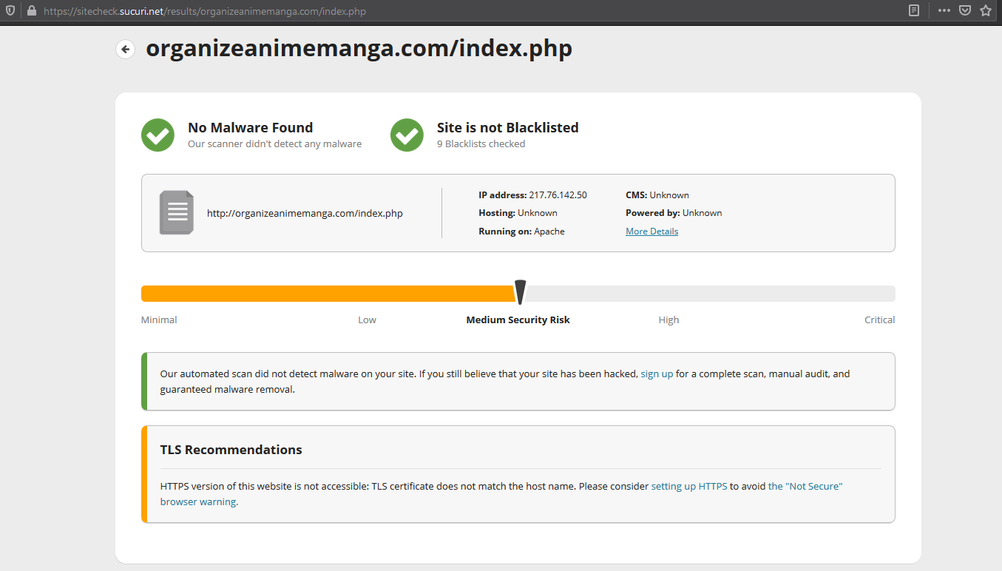Lamentablemente las pruebas de seguridad no han sido del todo satisfactorias.

<https://sitecheck.sucuri.net/results/organizeanimemanga.com/index.php>

Muestra que la página tiene un riesgo medio. Problema entre otros aspectos dados por la falta de un certificado SSL.

* 1. Pruebas de carga

La siguiente herramienta es Postman. Mide la velocidad de devolución de datos desde la dirección web que se le manda.

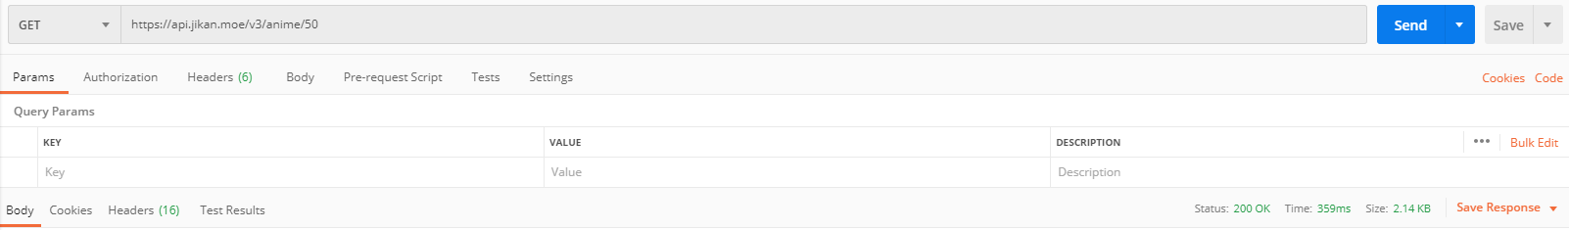

La dirección ingresada es una dirección prueba al API de Jikan. Ha devuelto la información solicitada en 359ms y el tamaño ha sido 2.14kb.

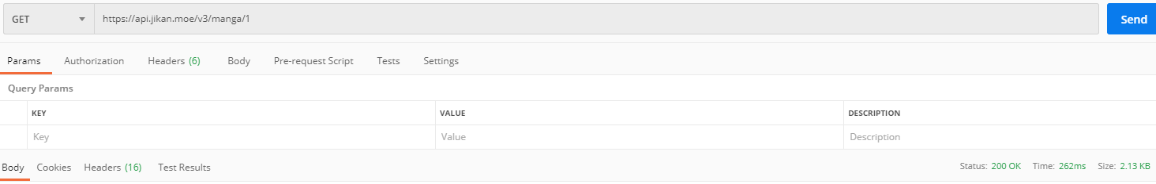

Otra prueba que se ha realizado ha dado el resultado de 259ms con un tamaño de 2.13kb.

Puede verse una media entre 350ms y 250ms. Todo este tráfico dependerá del servidor que tengan en Jikan. Puede caber también la posibilidad que el servicio no esté disponible, alguna vez me ha pasado, y no devuelva información del todo.

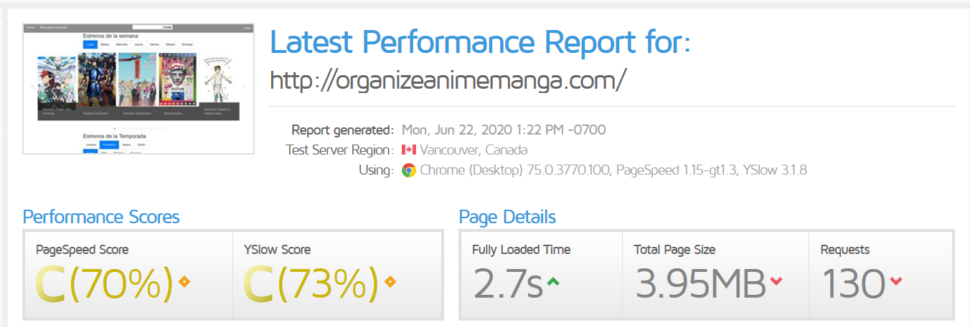Según gtmetrix.com esta sería la velocidad de carga total de la página. Ciertamente es una página lenta ya que el contenido que está cargando se va rellenando mientras va haciendo consultada a la API de Jikan.

1. Manual de usuario
   1. Requisitos e instalación

Los pasos necesarios para que alguien repita esto son, conocimientos básicos en desarrollo web y la posibilidad de contratar un servicio de hosting. Una conexión a internet es imprescindible, no solo para llegar al servidor, sino para las constantes llamadas a la API.

Si se quisiera acceder a la página, solo haría falta una conexión a internet.

Si quisiera replicarse los pasos para poder hacer una aplicación de similar funcionalidad, necesitaría contratar a un servicio de hosting, el cual fuera accesible mediante un servicio de FTP.

A través de este servicio más la dirección del servidor, seríamos capaces de verter todos los archivos necesarios para la creación del página y funcionamiento de la página.

Haría falta también una base de datos para almacenar a todos los usuarios y las selecciones guardadas de estos.

El proyecto se encuentra en modularidad de la manera que ha ido surgiendo según la conveniencia para poder terminar el proyecto. Debe respetarse el orden de estas carpetas para el correcto funcionamiento de la página.

* 1. Descripción del funcionamiento

La página está pensada para que el usuario al entrar sepa lo que va estrenarse en ese día. El slider dependerá del tamaño de lo que se está estrenando, el número de cartas que se presentaran.

Lo característico de esta página es que cualquier elemento de carta llevará a la página propia de dicho elemento donde se dispondrá de la información que hay de él.

Dentro de esa página del elemento clicado, si se es usuario, se podrá seguir dicho dándole clic al botón de “seguir”. Volviendo a la página principal, lo siguiente a destacar es el grid con cartas bajo el título de “Estrenos de la temporada”. Estos cambiarán dependiendo del botón que esté de color azul. Inicialmente siempre mostrarán primero el “anime”, pero se irán actualizando según cambies de categoría. Debajo puede verse una paginación, la cual es el resultado de la búsqueda que se ha hecho teniendo en cuenta los parámetros de qué temporada es y qué tipo de contenido se quiere ver.

En la siguiente ventana, la se búsqueda avanzada se puede ver una gran tabla con varias especificaciones. Estas serán rellenadas según el usuario a su conveniencia de lo que quiera ver. Podrá elegir de condición de género cuantos quiera, pero en las demás categorías solo podrá elegir uno, sino no se podrá hacer una consulta exitosa. Por la API, cada consulta de este tipo se verá limitada al número de 50 resultados.

El siguiente elemento a tener en cuenta es la barra de búsqueda. Allí pueden hacerse búsqueda según el título de lo que se quiera encontrar. Si busca un título válido, dará la página como resultado todas las coincidencias con ese título. Primero mostrará las respuestas con el criterio de “anime” y si se clica sobre la palabra “manga”, mostrará todas las coincidencias del tipo bajo el criterio de “manga”.

Lo último que queda es la creación de usuario y el inicio de sesión. Al rellenar los campos para crear una cuenta, después el usuario es redirigido a la página principal habiendo cambiado el nombre de la pestaña de “login” que había antes por el nombre de usuario. Ahora tiene acceso a la funcionalidad de poder guardar en su perfil personal todo lo que quiera seguir. En la ahora pestaña bajo su nombre, se encontrará la lista de los elementos que está siguiento.

* 1. Mensajes de error (si procede)

Los mensajes de error han sido camuflados mediante recargas a la páginas, o algún mensaje de alerta por Javascript.

1. Conclusiones
   1. Conclusiones sobre el trabajo realizado

Personalmente, éste al ser el primer gran proyecto que uno embarca por cuenta propia, sin guía más que la intuición y el criterio personal, en más de algún sitio, se ha notado. Dadas las fechas y apretar el esfuerzo para ella, que todo pueda ser algo decente cubriendo los requisitos mínimos, ha costado y sobre todo ha afectado en aspectos como la repetición innecesario de código, una modulación de este bastante básica, en general una poca optimización de las herramientas, métodos que he ido creando a lo largo del camino para hacer la página posible.

* 1. Conclusiones sobre el sistema desarrollado

En general, podría decirse que la página en el sentido esencial para la que fue creada, ser una herramienta que ayuda al usuario a llevar la cuenta de los animes y mangas que ha terminado, o ha estado siguiendo a lo largo del tiempo.

* 1. Conclusiones personales

No estoy satisfecho con el proyecto creado. No se ha quedad ni en la sombra de lo que inicialmente iba a ser. Se ha puesto junto este proyecto de una forma apresurada y se nota. Queriendo cumplir los requisitos mínimos, no se ha podido hacer una presentación, un diseño que ayude al usuario a saber lo que está haciendo.

La falta de diseño realmente hace parece que no se ha hecho nada, la cual me apena tremendamente. La página funciona hasta donde se ha podido aspirar que funcione, pero no lo parece.

* 1. Posibles ampliaciones y mejoras

Dentro de todas las cosas que se había pensado en un principio, lo presentado es muy poco comparado con los planes que había.

Quería originalmente juntar APIs de manga y cómics para poder tener en la misma página web las historietas de oriente y occidente. Usualmente las páginas se suelen enfocar en solo un ámbito de esto. Yo quería crear una comunidad en las que ambas partes pudieran retroalimentarse y ver lo bueno que tenían la una y la otra.

Se descartó totalmente la posibilidad de tener una sección de foros, donde las personas hablaran de las nuevas entregas que habían, donde hubieran hilos de debate sobre temas en común, etc.

En el mismo saco cayó la posibilidad de tener una sección de comentarios donde los usuarios pudieran dejar sus propias reseñas, opiniones sobre ciertas sagas.

Se había visto la posibilidad de incluir también una API que sirva para mostrar un “x” número de páginas de ciertos capítulos por manga y/cómics, nunca la historia completa. Esto con la intención de servir como medio de divulgación del artista y su obra. Para que el usuario pueda quedarse con las ganas de saber más y apoye a la industria. Obviamente, no se tomará crédito por nada publicitado ni expuesto en la página, ni tampoco estaba en la idea de este proyecto generar alguna clase de beneficio.

Se quería crear una comunidad de lectores que puedan compartir su afición, abierta a cualquier clase de público.

Otro inconveniente que de momento se ha presentado es la escasa facilidad de información, la escasez de APIs en inglés o español, base de datos de los manhwa y manhua. Estos dos han quedado como una pequeña categoría, una sección, dentro de la gran API de Jikan.

De momento no se han encontrado apis dedicadas a estos dos tipos de novelas gráficas que faltan, o si se han hecho, se encuentran en el idioma nativo en el que están, cosa que no interesa a este proyecto, ya que está más orientado hacia el público de occidente, mayormente a los hispanos y angloparlantes.

1. Bibliografía

*CSS-TRICKS*. (s.f.). Recuperado el Junio de 2020, de https://css-tricks.com/

*getboostrap*. (s.f.). Recuperado el 22 de Junio de 2020, de https://getbootstrap.com/

*Jikan API, Unofficial MyAnimeList API*. (s.f.). Recuperado el 22 de Junio de 2020, de https://jikan.moe/

*jQuery. Write less, do more*. (s.f.). Recuperado el Junio de 2020, de https://jquery.com/

*MDN web docs moz://a*. (s.f.). Recuperado el Junio de 2020, de https://developer.mozilla.org/en-US/

*Sass Lang, CSS with superpowers*. (s.f.). Recuperado el 03 de Junio de 2020, de https://sass-lang.com/

*Stackoverflow*. (s.f.). Recuperado el Junio de 2020, de https://stackoverflow.com/

*UIkit*. (s.f.). Recuperado el Junio de 2020, de https://getuikit.com/